**Приложение 2**

**Консультация для родителей**

**«В детский сад без слёз или как уберечь**

**ребенка от стресса».** 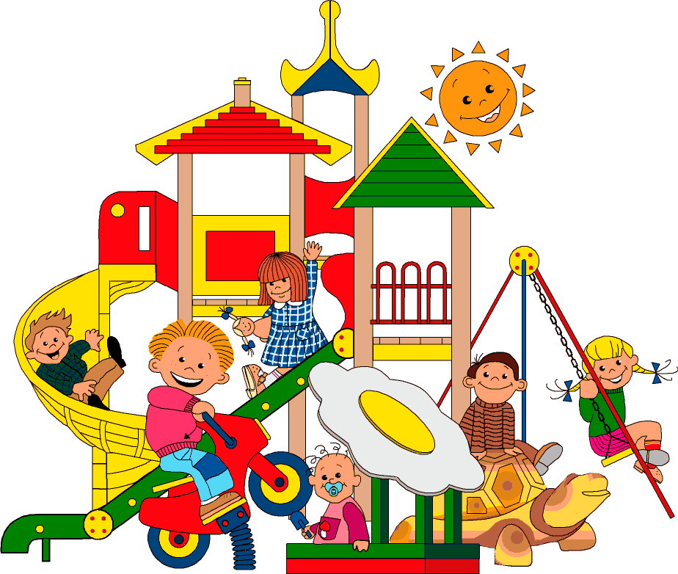

Главное обстоятельство, провоцирующее стресс у ребёнка, -  это отрыв от мамы и оставление ребёнка одного с незнакомыми детьми и чужими, незнакомыми взрослыми. Ведь до сих пор, оказываясь в новой ситуации, ребёнок получал поддержку мамы, её присутствие создавало психологический комфорт. А теперь? Ребёнок не знает, как вести себя в новых условиях. Первые дни в детском саду оставляют отрицательные эмоции и, как результат, следует яростные отказы от дальнейшего посещения, слёзы, истерики, нарушение сна, аппетита. Выделяют три степени адаптации: лёгкую(15-30дн.), среднюю(30-60дн.), и тяжёлую (от 2 до 6 месяцев)

Чем можно помочь ребёнку, чтобы облегчить привыкание?

Нужно создать позитивные ожидания от ещё незнакомого ему детского сада, малышу очень важно чувствовать поддержку со стороны близких. Предварительно расскажите ребёнку о **детском саде** и познакомьте его с воспитателями. Прийти на вечернюю прогулку, посмотреть, как дети играют, как расходятся по домам. Важно обратить внимание ребёнка на то, что родители ежедневно забирают своих детей домой, что никто из детей на ночь не остается, что ночью детский сад не работает. Это должно зафиксироваться в сознание ребёнка. А вот на следующий день дети вновь приходят в детский сад со своими родителями. Это следует проделать потому, что чувство времени у детей ещё не сформировано и попадая в детский сад, многим из них кажется, что их уже никогда отсюда родители не заберут.

Чем больше ребёнок будет знать о дошкольном учреждении, чем лучше будет с ним знаком, тем легче пройдёт его период адаптации.

**В первые дни время пребывания ребёнка в детском саду должно быть до нескольких часов.** Не следует оставлятьребёнка на дневной сон, если он ещё не привык к группе.

Постепенно время пребывания в группе можно увеличивать на 1-2 часа в день. По возможности приводить малыша в детский сад кому-то одному из родителей с кем он легче может расстаться. Так он быстрее привыкнет расставаться с ними. Дома придерживаться режима детского сада.

**Следует снизить уровень требований.** Не ругать и не наказывать ребёнка. Лучше не сравнивать его самого и его поступки с другими детьми.

Постоянно напоминайте ребёнку, что Вы его любите и дорожите им, как и раньше, что ничего не изменилось.

Самое главное положительный настрой родителей! Если Вы уверены, что детский сад это самое лучшее место для ребенка, что там ему будет хорошо, поверьте, ему это тоже передастся.

Интересный совет психолога:

 Н. Некрасовой: «Если ребенок по дороге в сад начинает хныкать и замедлять шаги, не уговаривайте его (это только усилит внутреннее напряжение), а похвалите. Скажите, например: «Умница, теперь я вижу, какой ты у меня большой и храбрый. Я бы на твоем месте вообще ревела». Это тот случай, когда полезно «заговаривать зубы». А главное, мамины слова придадут ребенку уверенности, ведь сильный человек справится со всеми трудностями.

И самое последнее: любите своего ребенка и наслаждайтесь общением с ним, наполняя свою и его жизнь радостью.

